中航泰达APP使用手册

- 系统主要功能
- 备品备件
对备品备件仓库进行管理，主要包含入库、出库、盘点功能。
- 派工系统
对设备进行故障上报和维修管理
- 统计报表
对备品备件的出入库及设备维修的统计
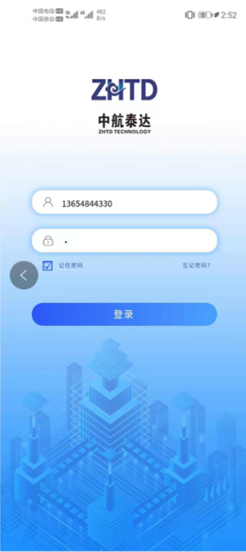
使用手机号进行登录，初始密码为1，通过手机短信验证修改。

- 系统主要业务角色
- 仓库管理员
主要对所属仓库进行管理，执行备件入库、备件出库、库存盘点、备件更换的流程，可以查看库存明细、出入库记录以及盘点记录，查看库存的统计报表。
- 专工
主要对维修工单进行处理，分配维修人员，录入维修结果，申请备件更换。
- 设备工程部经理
主要在备件更换数量不足时进行库存协调。
- 项目经理
对项目内的库存盘点进行审核。
有维修工单上报时，会抄送到项目经理。
- 总经理、副总经理、财务经理、设备工程部经理、设备工程部采购员、设备工程部资料员
可以查看项目库存明细、出入库记录、盘点记录，以及查看库存和维修的相关统计报表。
- 所有用户
所有用户均可对设备进行故障上报，提交维修工单，并在维修完成后进行验收。

- 业务流程
- 物品入库
由仓库管理员执行操作，点击“备品备件”-“物品入库”，根据表单内容填写入库信息和入库物品，提交即可。也可以在快捷入口中添加该菜单。
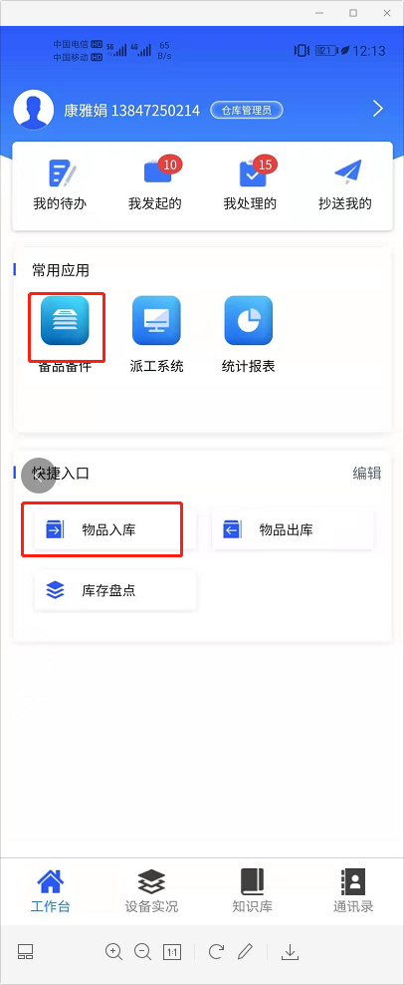
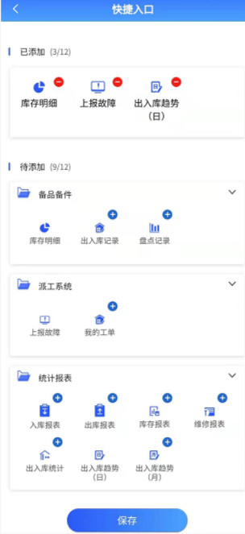
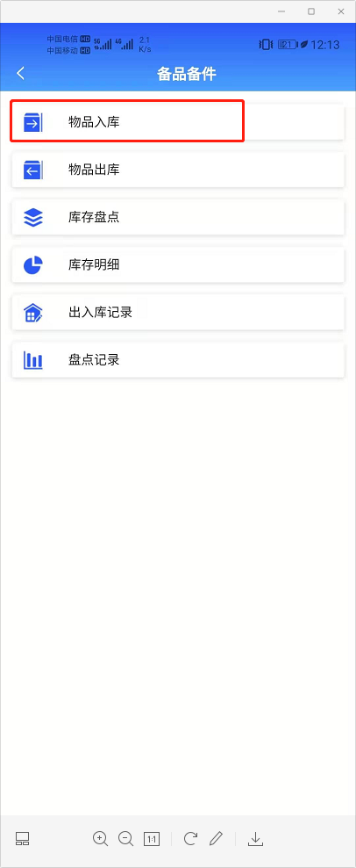
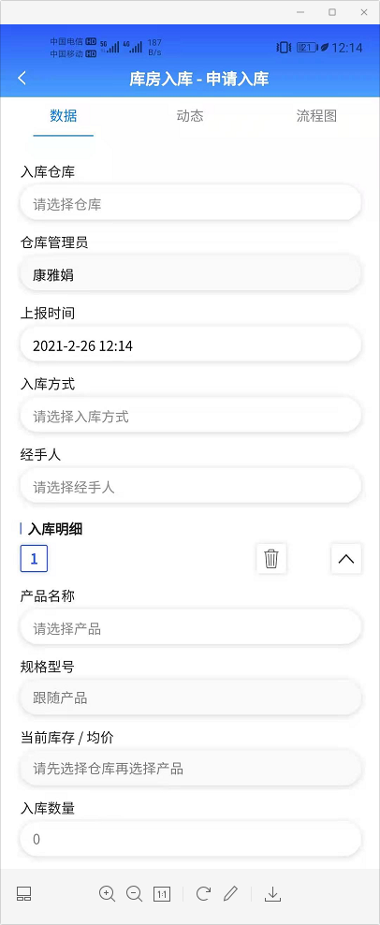
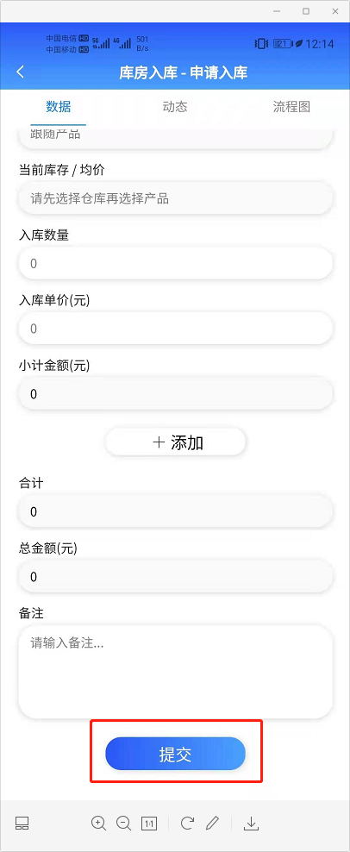
- 物品出库
由仓库管理员执行操作，点击“备品备件”-“物品出库”，根据表单内容填写出库信息和出库物品，提交即可。也可以在快捷入口中添加该菜单。
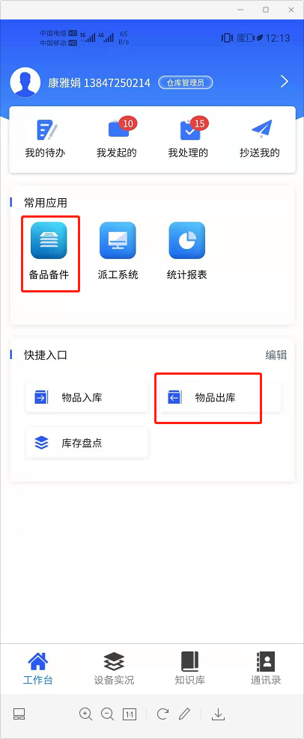
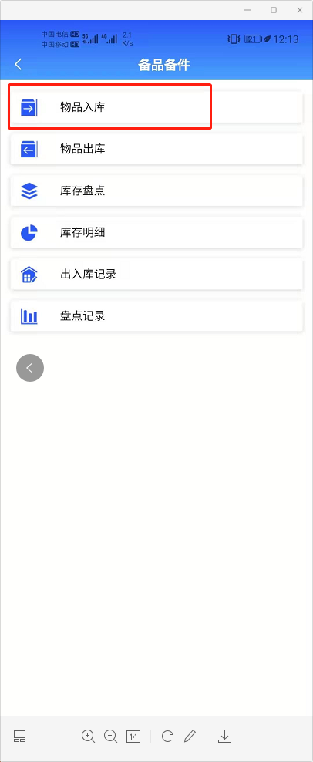
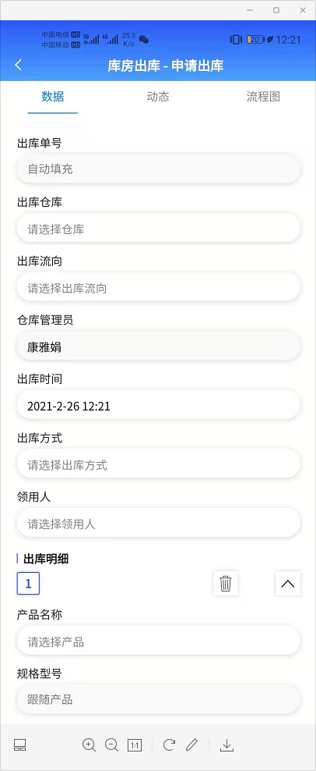
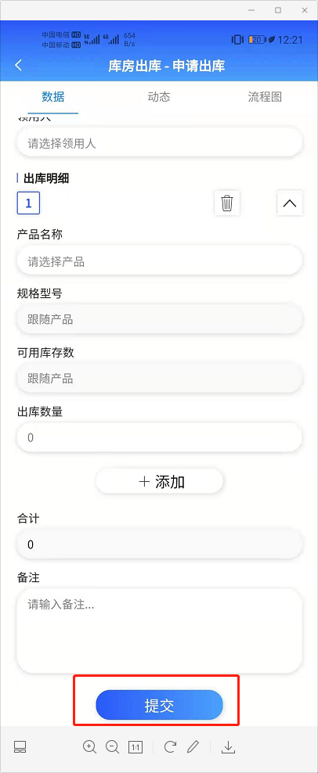
- 物品盘点
由仓库管理员执行操作，点击“备品备件”-“库存盘点”，根据表单内容填写出库信息和出库物品，提交即可。也可以在快捷入口中添加该菜单。
由项目经理进行盘点审核，审核后库存数量自动更新。

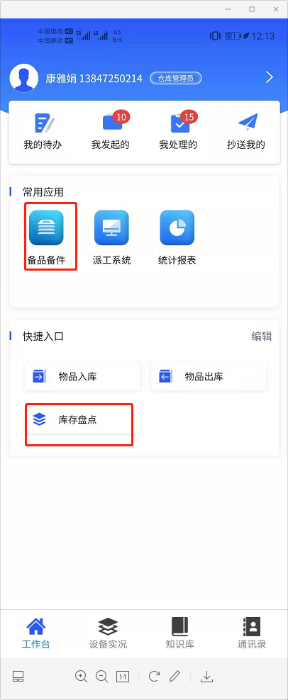
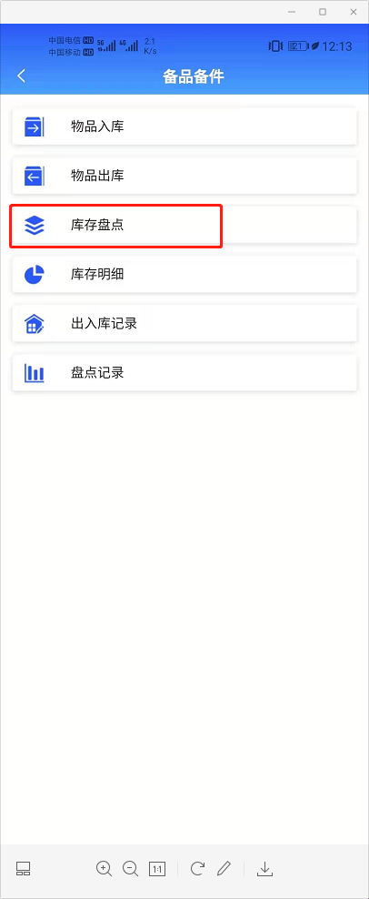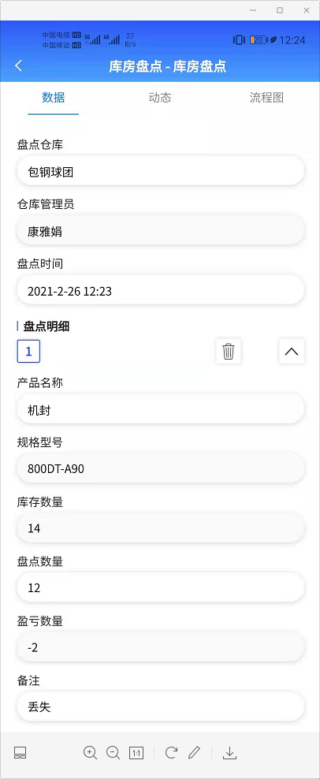
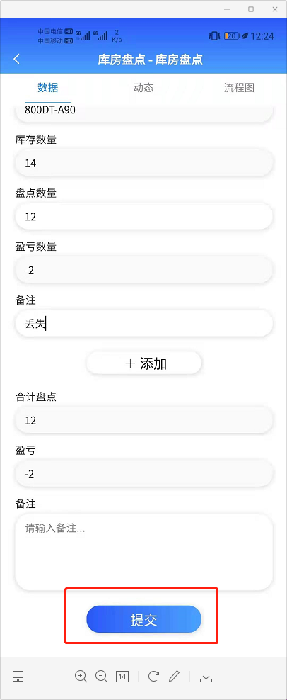
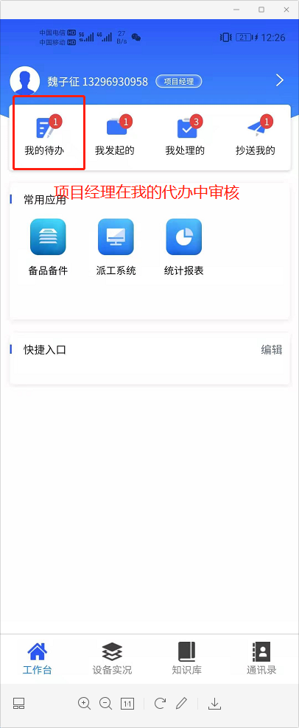
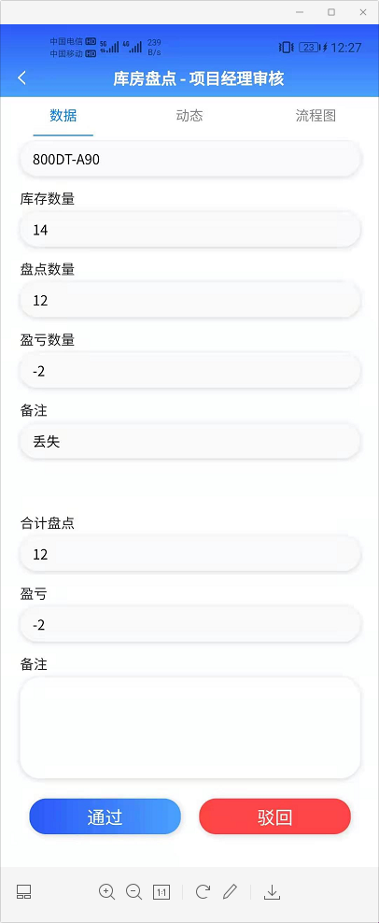
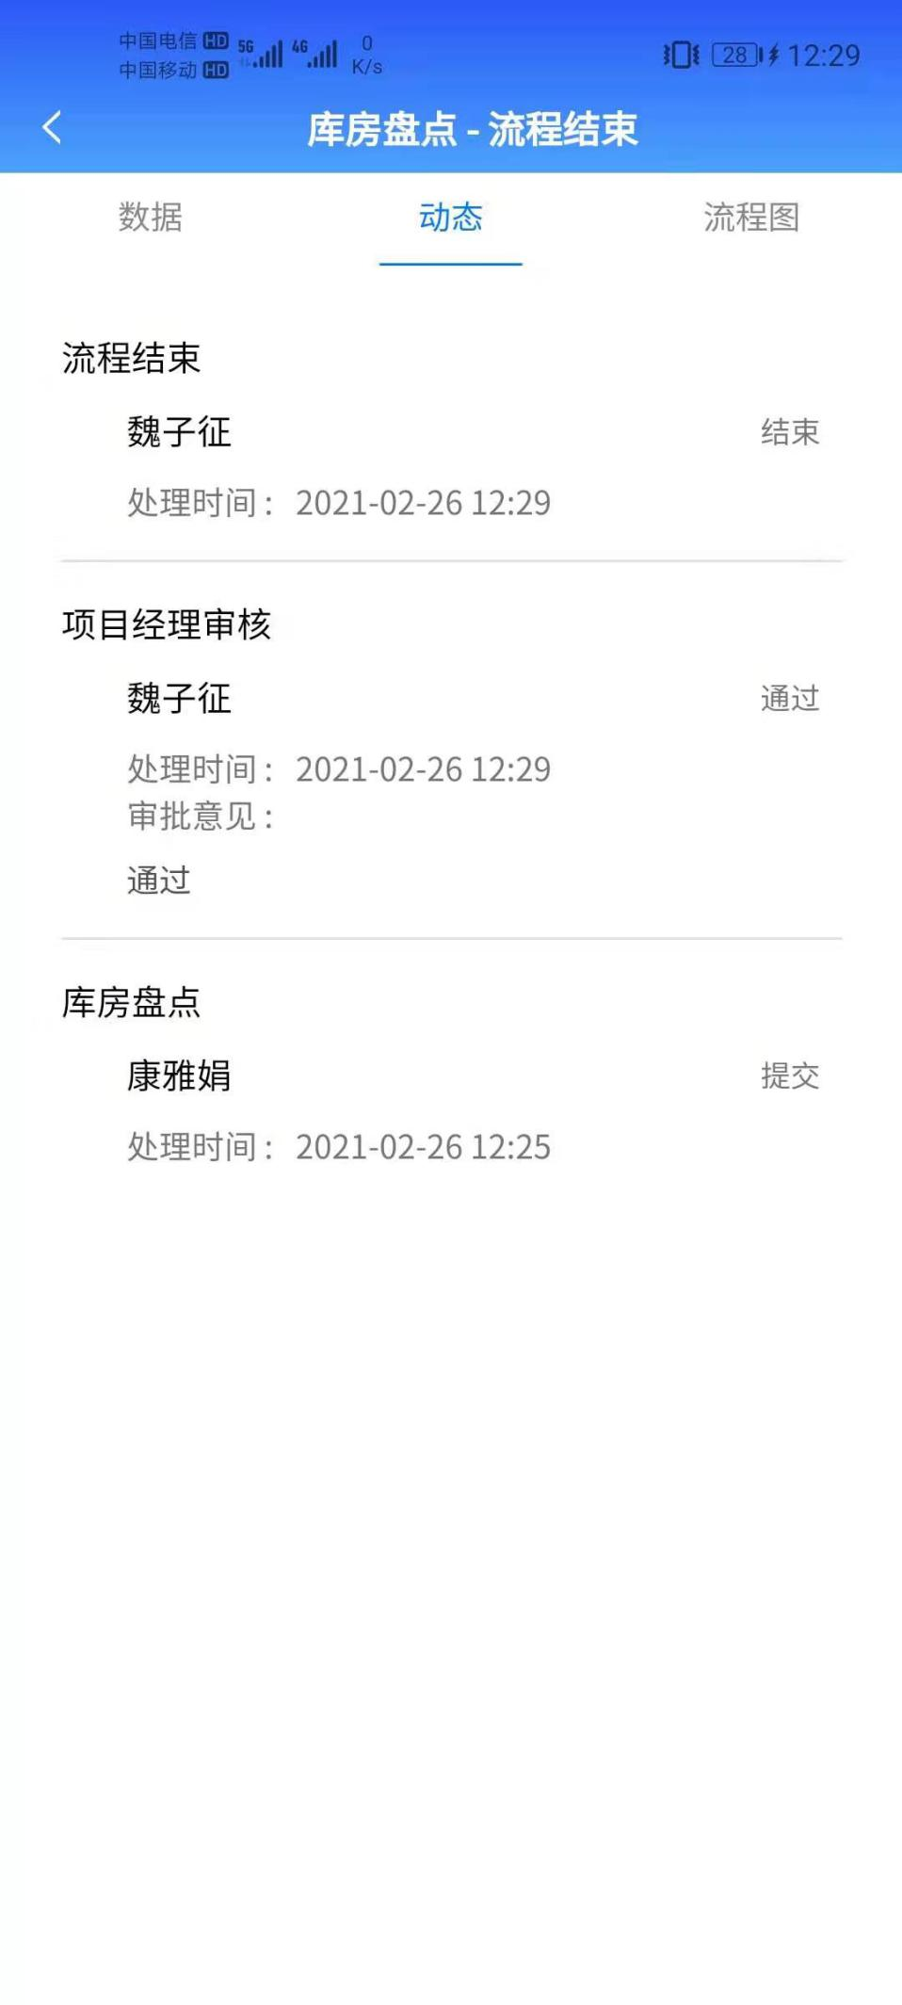
- 维修工单
所有用户均可以上报故障，点击“派工系统”-“上报故障”，也可以在快捷入口中添加该菜单。
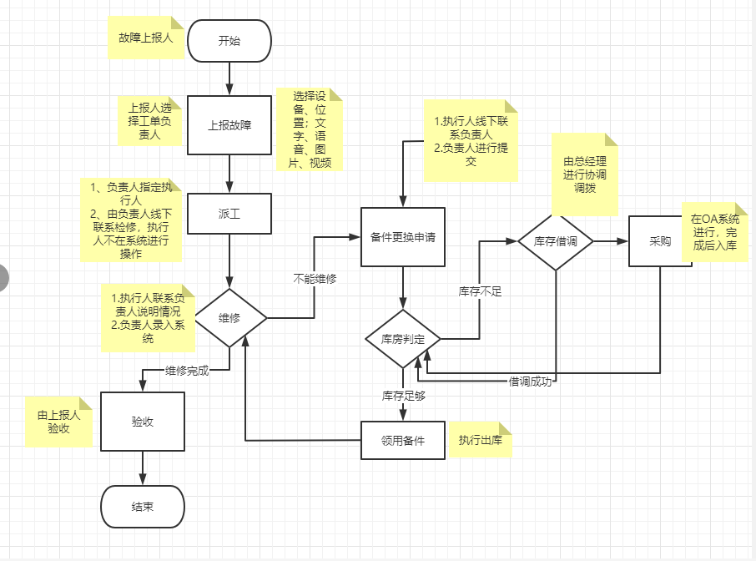
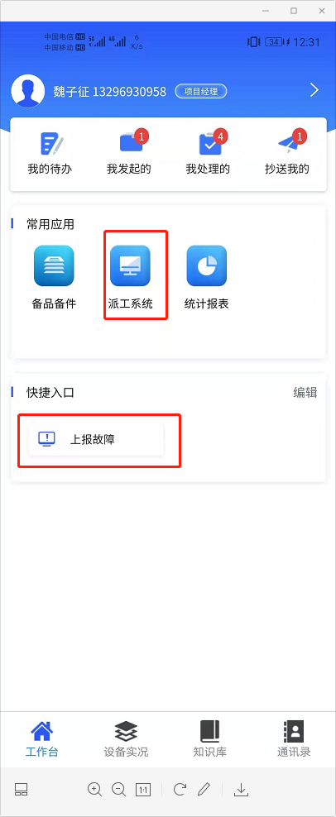
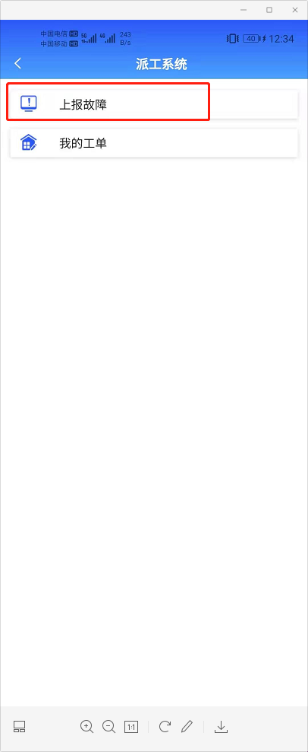
4.1 故障上报
根据表单内容选择项目、设备，选择负责专工，填写故障描述，可上传语言、视频，图片，提交即可。
如果是事后补录的工单，可以选择上报时间。
故障上报后由选择的专工进行操作。
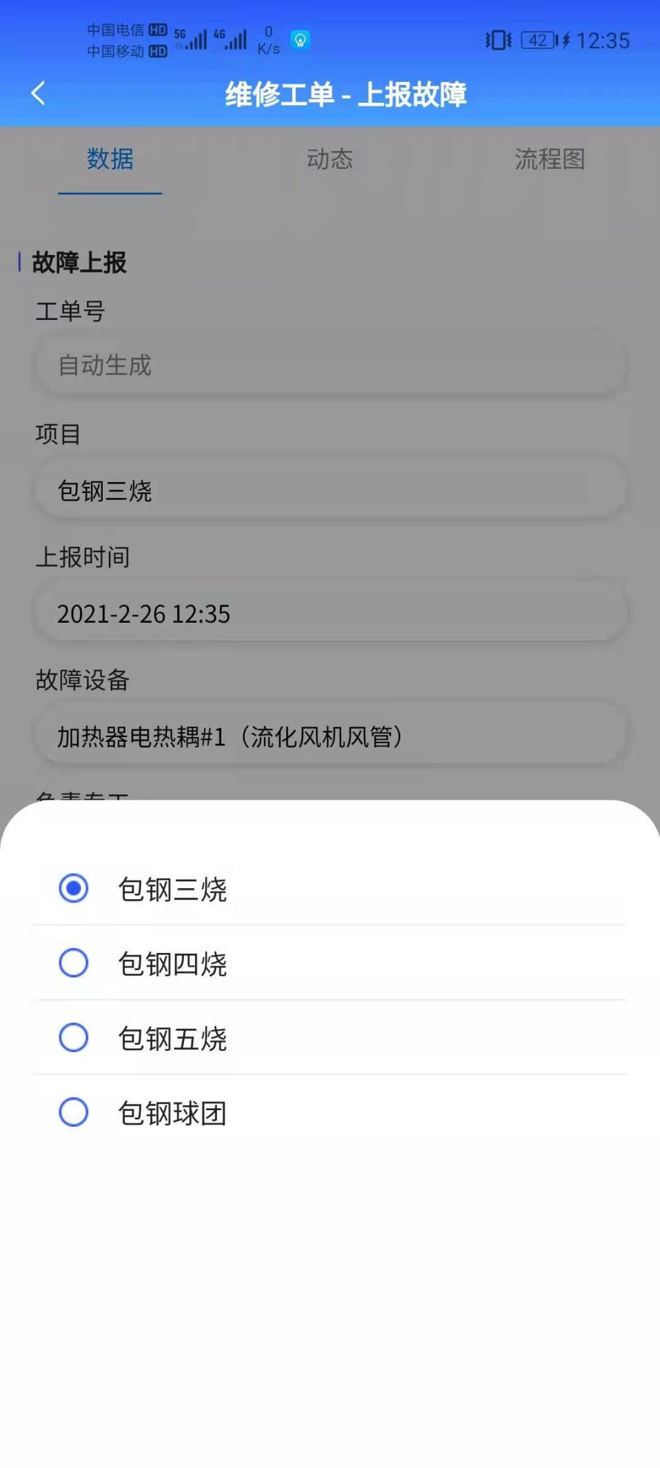
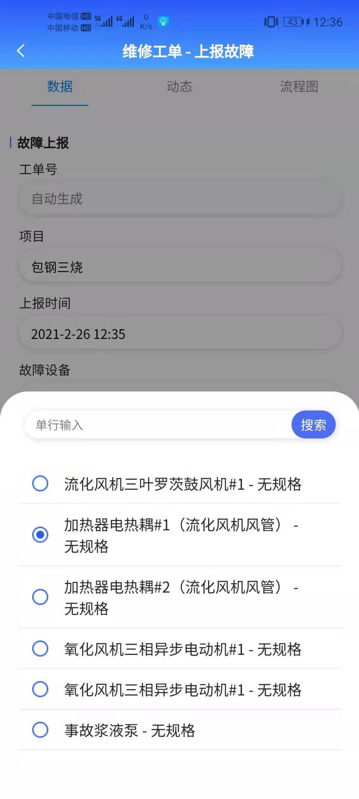
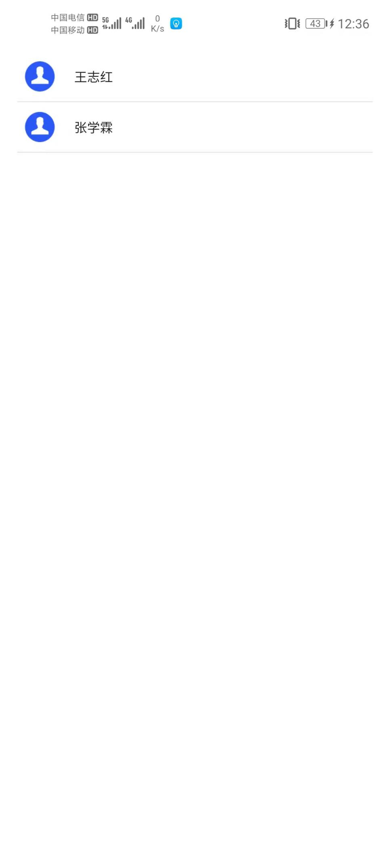
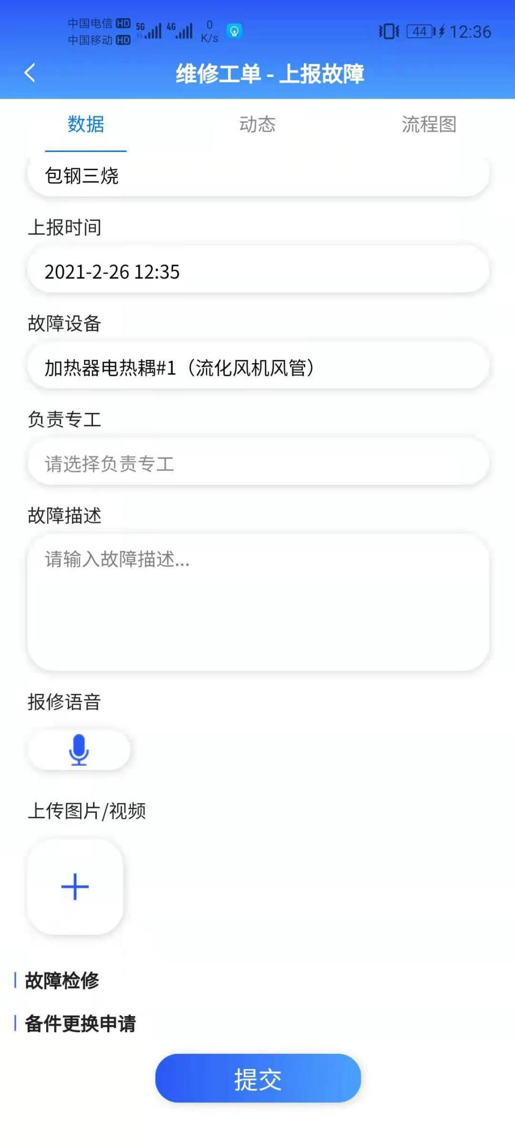
4.2派发工单
故障上报后，由专工在我的待办中进行操作，先分配给检修人员。
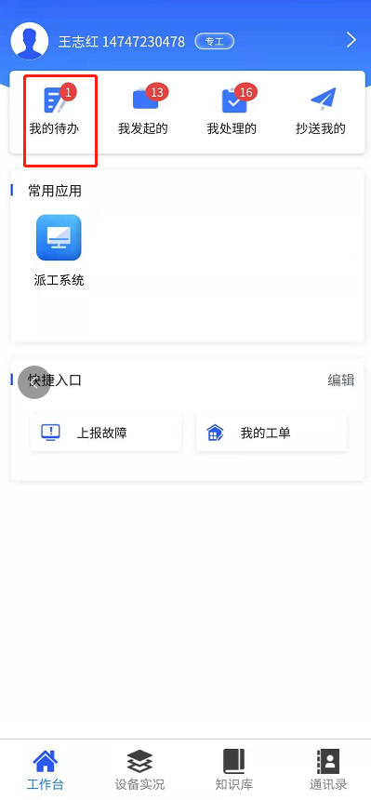
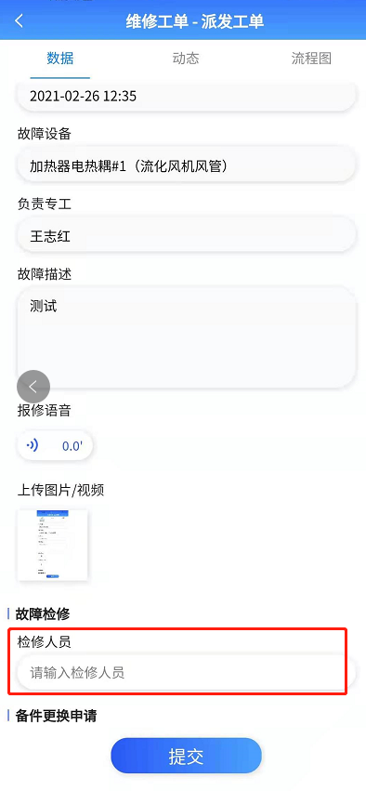

4.3 检查维修
检修人员完成维修后，上报给专工，专工将检修结果录入系统提交。
如已维修好，则进入验收环节；如未未修好，则进入备件更换流程。
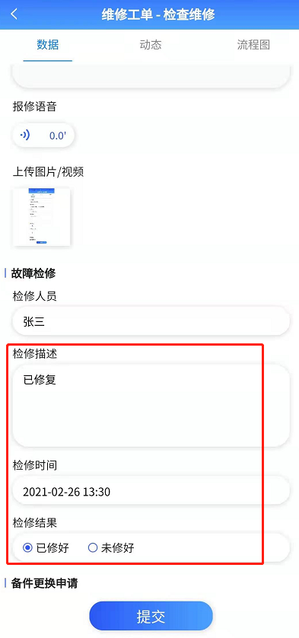
4.3.2 备件更换
在检查维修中，如选择“未修好”，则进入备件更换节点。更换流程详见内容5。
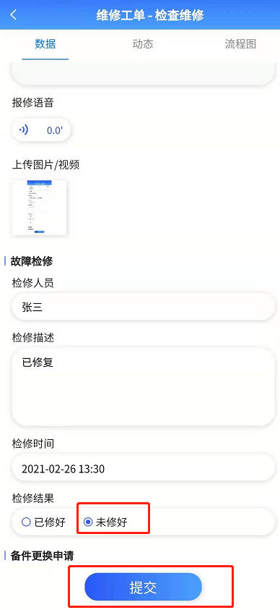

进入备件更换节点，专工跟检修人员线下确认需要的备件，由专工在维修工单内添加出库单，提交备件更换申请。
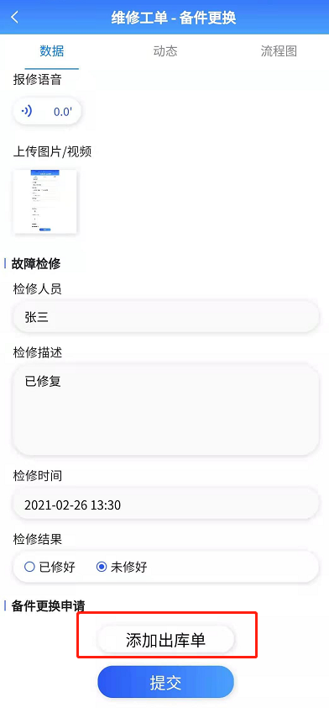

备件更换换成后，由专工提交工单，进入检修环节。
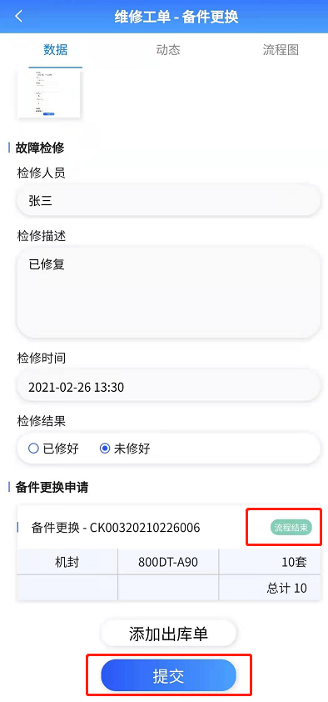

4.4 验收
由故障上报人对维修工单进行验收。
通过则流程结束，驳回则回到检查维修的环节。
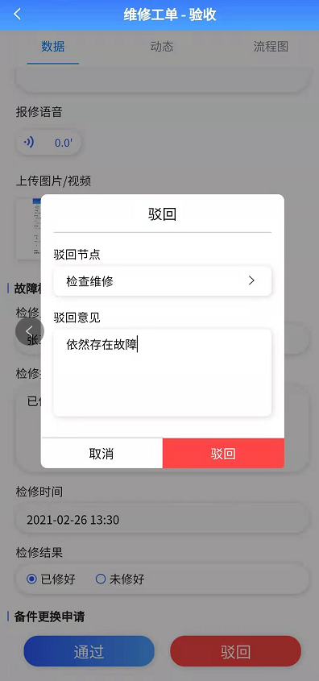
可以在工单的动态中查看各个环节的操作人、操作时间和审批意见。
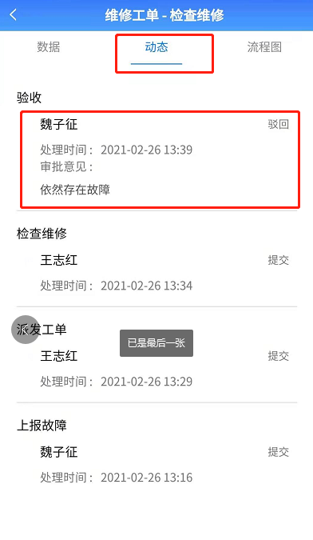

- 备件更换流程
5.1由专工在维修工单内添加出库单，提交备件更换流程。根据页面填写出库的备件内容。
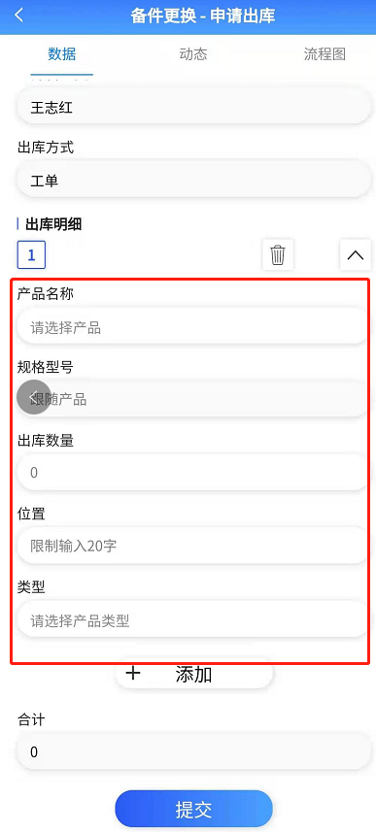

5.2 库房确认
备件更换申请后，由对应的库房管理员进行确认，如库存足够，则通知专工安排人领取；如库存不足，则由经理进行协调。
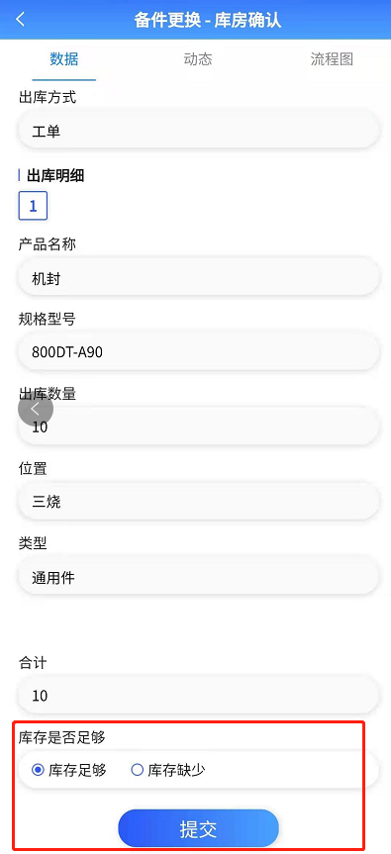
5.3 等待领取
专工安排人到库房进行领取，由库管在APP上进行确认操作，填写领取人。领取完成后，备件更换流程结束，由专工返回到维修工单进行操作。
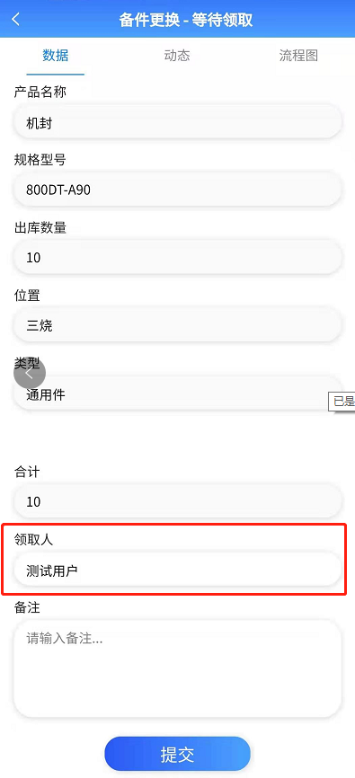
5.4经理协调
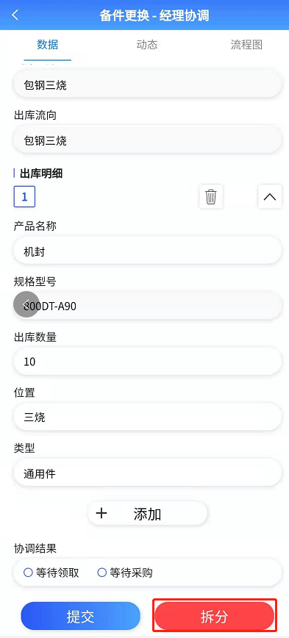
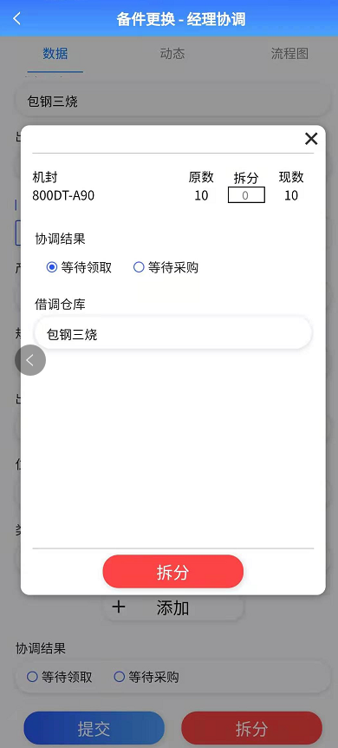

- 统计报表
